Politik på forskellige niveauer 6 – Demokrati

- Repetition: Mediernes rolle i et demokrati (tal med sidemakkeren)
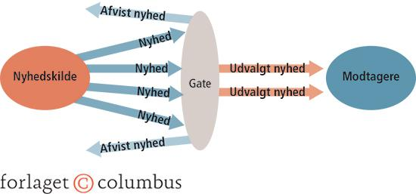
  - Magtens tredeling Medierne som den fjerde statsmagt – Hvad betyder det?
  - Gatekeepers
  - Medialisering
  - Politikere og sociale medier

- Hvad er et demokrati? MINDMAP
  - Tal med sidemakkeren
  - Skriv noter på tavlen
  - Læs derefter dette link https://xn--samfpb-mua.ibog.forlagetcolumbus.dk/?id=333 og skriv begreber/noter op på tavlen til de allerede eksisterende ord.

- Udfyld skemaet på baggrund af de to links om deltagelses- og konkurrencedemokrati
 | Deltagelsesdemokrati | Konkurrencedemokrati
Hvem står bag den pågældende demokratiopfattelse?
Hvornår deltager folket i demokratiet?
Hvordan deltager folket i demokratiet?
Hvad karakteriserer den gruppe, der tager politiske beslutninger
Minder demokratiformen mest om direkte eller indirekte demokrati?
Hvilke fordele er der ved den pågældende demokratiform?
Hvilke ulemper er der ved den pågældende demokratiform?

- Diskussion
  - Diskutér hvilken demokratiform, der tager
    - de hurtigste beslutninger
    - de bedste beslutninger
    - er mest demokratisk

- Robert Dahls fem demokratikriterier
  - Hvilke kriterier opstiller Dahl i forhold til et velfungerende demokrati?
  - Diskutér om Danmark er et godt repræsentativt demokrati, ifølge Dahl. Inddrag de 5 kriterier under punkt 4.2. Hvorfor/hvorfor ikke?

- Repræsentanterne i det repræsentative demokrati
  - Vælger vi et repræsentativt udsnit af befolkningen?
  - Hvilke konsekvenser kan det have for de politiske beslutninger, der træffes i kommunerne?
Valgte kandidater ved kommunalvalget 2021
Køn
Mænd (49,7%) | 64%
Kvinder (50,3%) | 36%
Alder
Under 20 år (7 %) | 1%
20-24 år (7,4%) | 2%
25-29 år (7,9%) | 3%
30-34 år (8,21%) | 5%
35-39 år (7.46%) | 6%
40-44 år (6,66%) | 11%
45-49 år (7,16%) | 15%
50-54 år (7,8%) | 16%
55-59 år (7,9%) | 16%
60-64 år (7,6 %) | 12%
65-69 år (6,5 %) | 9%
70 år og derover (18%) | 4%

- Partivalg og tilfredshed
  - Hvad kan der af nedenstående tabel 1 udledes om vælgernes tilfredshed med det danske demokrati?
  - Hvad har de partier hvis vælgere er mest tilfredse med demokratiet til fælles?
  - Hvad har de partier hvis vælgere er mindst tilfredse med demokratiet til fælles?

Parti | Meget  utilfreds | Utilfreds | Tilfreds | Meget  tilfreds | I alt
Socialdemokratiet | 4 | 20 | 241 | 194 | 459
Radikale | 0 | 8 | 51 | 31 | 90
Konservative | 11 | 14 | 106 | 37 | 168
SF | 12 | 43 | 204 | 80 | 339
Borgernes Parti | 23 | 9 | 4 | 1 | 37
Liberal Alliance | 21 | 51 | 122 | 61 | 255
Moderaterne | 2 | 2 | 32 | 24 | 60
Dansk Folkeparti | 44 | 70 | 68 | 19 | 201
Venstre | 2 | 5 | 55 | 46 | 108
Danmarksdemokraterne | 22 | 60 | 92 | 21 | 195
Enhedslisten | 7 | 37 | 98 | 24 | 166
Alternativet | 4 | 9 | 18 | 7 | 38
I alt | 155 | 330 | 1101 | 545 | 2131
Tabel 1: Partivalg og tilfredshed med demokratiet. Absolutte tal.

Kilde: SurveyBanken. Aalborg Universitet - Befolknings survey
Note: Respondenterne blev stillet følgende spørgsmål: Hvor tilfreds eller utilfreds vil du sige, at du er med den måde, demokratiet fungerer på i Danmark?

